<Project Name: ForForeginer>
소프트웨어 요구사항 명세서

Version <1.7.0>

2025.03.27

[Note: SFF는 한국에 거주하는 외국인들을 위한 서비스를 구축하는 요구사항 명세서 입니다.]

팀장 : 고현지
팀원: 이예은, 정윤정
개정 이력

날짜 | Version | 설명 | 작성자
<2025/04/03> | <1.0.0> | SRS ForForeigner 초안 작성 | 이예은
<2025/04/10> | <1.1.0> | 목차 정리, 개요, 유스케이스(로그인) 작성 | 고현지
<2025/04/17> | <1.2.0> | 문서 퀄리티 향상 | 고현지
<2025/04/30> | <1.3.0> | 시스템 구성도 작성 | 정윤정
<2025/05/01> | <1.4.0_고현지> | 시스템 기능/비기능 요구사항 작성 | 고현지
<2025/05/01> | <1.4.0_정윤정> | 커뮤니티 유스케이스 작성 | 정윤정
<2025/05/01> | <1.4.0_이예은> | 퀴즈 유스케이스 작성 | 이예은
<2025/05/01> | <1.4.0> | 문서 통합 | 정윤정
<2025/05/06> | <1.5.0> | 진도율(간트차트) 작성 | 고현지
<2025/05/08> | <1.5.1> | 문서 최적화 | 고현지
<2025/05/08> | <1.5.2> | 사용자 관련 유스케이스 작성 | 이예은
<2025/05/08> | <1.5.2> | 전체UseCase 다이어그램 생성 | 고현지
<2025/05/08> | <1.5.2> | 관리자 관련 유스케이스 작성 | 정윤정
<2025/5/15> | <1.6.0_고현지> | 커뮤니티 유스케이스, 간트차트 수정 | 고현지
<2025/5/15> | <1.6.0_이예은> | 퀴즈 유스케이스 작성 | 이예은
<2025/5/15> | <1.6.0_정윤정> | 관리자 유스케이스 수정 | 정윤정
<2025/5/18> | <1.6.0> | 문서 통합 | 고현지
<2025/5/24> | <1.7.0_고현지> | 클래스 다이어그램 작성 | 고현지
<2025/5/24> | <1.7.0_정윤정> | 전체 유스케이스 수정 | 정윤정

목차

1. 개요 4
1.1 목적 4
1.2 범위 4
1.3 정의 및 약어 5
2. 시스템 구성도 7
3.1 기능 요구사항 10
3.2 비기능 요구사항 11
4.4 관리자 관련 33

소프트웨어 요구사항 명세서

1. 개요
한국에 거주하는 외국인은 꾸준히 증가하고 있다. 특히 유학생과 외국인 근로자의 수가 지속적으로 늘어나는 추세이다. 하지만 외국인을 대상으로 정보 제공을 하는 생활 적응 서비스는 아직 충분하지 않다. 본 시스템은 외국인이 한국에 정착하는데 필요한 정보들을 제공하여 도움을 주는 웹 앱을 개발한다. 이 서비스는 복지, 문화, 언어 등 다양한 정보를 제공하며, 커뮤니티 기능을 통하여 정보 교환을 가능하게 한다.

1.1 목적
본 프로젝트는 한국에 거주하는 외국인이 한국 생활에 원활히 적응할 수 있도록 돕는 웹 앱을 개발하는 것을 목표로 한다. 외국인의 체류 유형(유학생, 근로자, 결혼이민자, 단기/장기체류, 난민 등)에 따라 AI를 활용한 맞춤형 정보를 제공하는 것이 핵심이다. 이를 위해 챗봇 기반 오픈 AI를 활용하고, 프롬프팅을 통해 AI를 맞춤형으로 학습시켜 활용 편의성을 높이고 정보 접근성을 강화한다.

1.2 범위
본 시스템은 한국에 거주 혹은 거주 예정인 외국인을 대상으로 한다. 지원 언어는 한국어, 영어 그리고 다국어이며, 플랫폼은 웹 앱으로 한다.

1.3 정의 및 약어
용어 | 정의
외국인 사용자 | 한국에 거주 중이거나 거주 예정인 비한국 국적자
정보 | 외국인이 한국에 거주하면서 필요로 하는 정보 ( 예: 비자, 언어, 문화 등 )
다국어 지원 | 사용자가 시스템에서 여러 언어(영어, 중국어 등)를 선택하여 콘텐츠를 볼 수 있는 기능
AI 챗봇 | 한국어 회화, 병원 방문, 관공서 업무, 대중교통 등 다양한 상황을 간단한 대화 예시와 이해하기 쉽게 정돈된 상황 절차 및 방법을 안내하는 기능
커뮤니티 | 다국적 사람들 간의 정보 공유 및 질문&소통 가능
관리자 | 시스템의 전반적인 관리를 수행 ( 커뮤니티 게시글 관리, 정보 등록 등을 수행)
반응형 디자인 | 웹사이트가 다양한 화면 크기(모바일, 태블릿, 데스크톱 등)에 자동으로 최적화되어 보이도록 하는 웹 디자인 방식
번역 API | 다국어 지원을 위해 텍스트를 자동 번역하는 기술
개인정보 | 사용자의 식별이 가능한 정보 ( 예: 이름, 이메일 주소, 위치 등 )

1.4 문서 작성 및 진도율

다음은 SRS ForForeigner 요구 분석 및 설계 문서의 진도율(2025.4~2025.6)을 나타낸 간트차트이다. 자료 조사, 작성, 수정, 보완, 최종 검토에는 팀원 모두가 참여하였다.

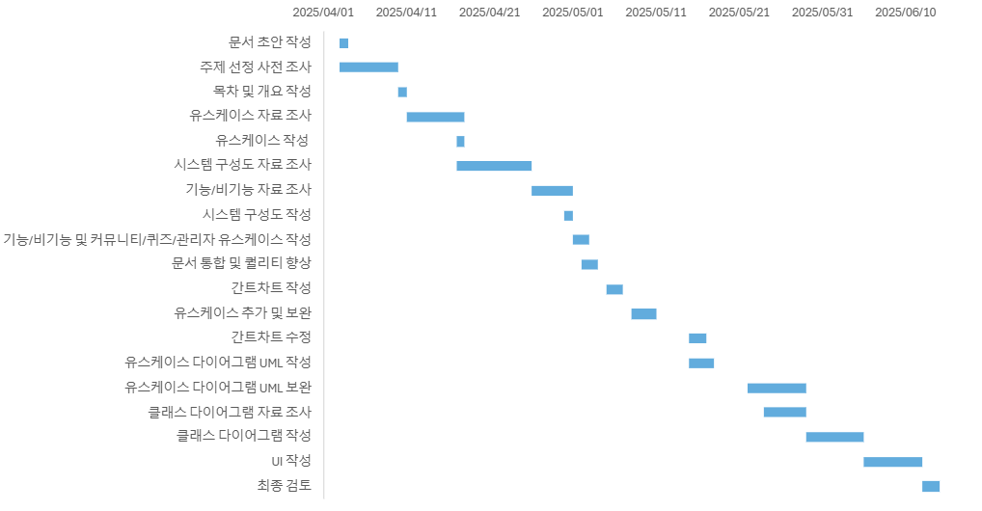

2. 시스템 구성도
2.1 전체 시스템

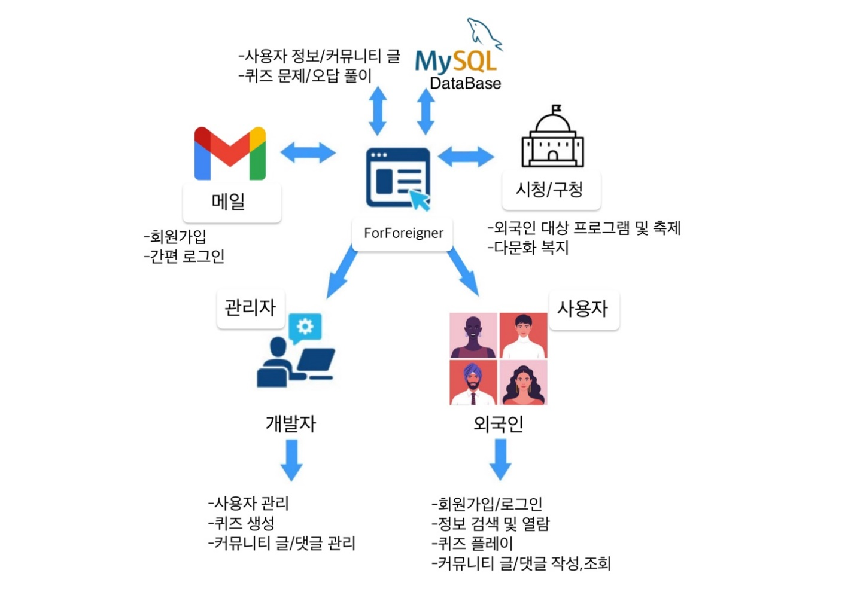

- ForForeigner의 전체적인 시스템 구성도이다.
- 전체적으로 크게 사용자,관리자, DB, 이메일, 시/구청 프로그램 정보 부분으로 이루어진다.
- MySQL을 사용하여 모든 데이터를 저장한다.
- 사용자,관리자부분은 아래에서 상세히 설명하기로 한다.

2.2 시스템 상세화
1) 사용자

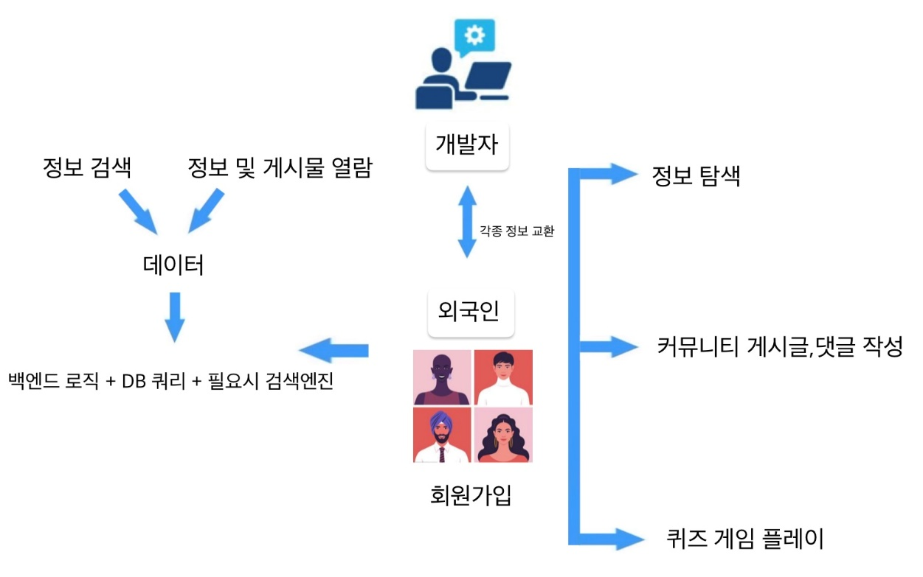

- 사용자 기능 구성도의 ForForeigner은 한국에 거주 예정 혹은 거주중인 외국인이 사용할 수 있는 시스템이다.
- 정보 검색 및 열람은 백엔드 로직 + DB쿼리 + 필요시 검색엔진을 통해 기능을 제공한다.
- 최초 검색 시 사용자의 입력은 프론트엔드에서 전처리되어 백엔드로 전달된다.
- 백엔드 검색 모듈은 키워드를 기반으로 DB 혹은 별도 검색엔진에서 콘텐츠를 탐색한다.
- 검색엔진과 DB는 유선 연결 또는 API 통신으로 연결되어 있다.
- 회원가입을 하지 않아도 검색할 수 있다.
- 회원가입을 하지 않으면 커뮤니티 게시글 작성은 하지 못한다.

2) 관리자

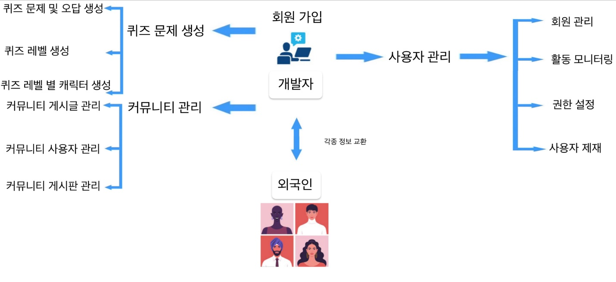

- 개발자(관리자)가 전체 기능을 관리하는 시스템이다.
- 퀴즈 문제 생성 및 관리 기능은 개발자가 직접 등록한 문제와 정답, 오답을 기준으로 구성되며, 맞춘 문제 수에 따라 레벨과 캐릭터가 정해진다.
- 사용자는 시스템에 회원 가입을 통해 최초 접속해야 퀴즈 서비스를 이용할 수 있다.
- 사용자와 커뮤니티에 대한 관리는 개발자 권한이며, 신고된 작성자 혹은 부적절한 게시글을 삭제 및 제재할 수 있다.
- 외국인과 개발자 간의 정보 교환은 시스템 내부 데이터 흐름을 통해 이루어진다.
- 퀴즈 및 커뮤니티 관련 정보는 사용자와의 상호작용을 통해 축적되며, 이는 개발자가 분석 및 활용할 수 있다.
3. ForForigner 시스템 기능 / 비기능

3.1 기능 요구사항
- 커뮤니티
- 콘텐츠
게시글 및 댓글 작성, 수정, 삭제 등을 할 수 있다.
- 게시판
게시판으로 카테고리를 분류할 수 있다.
- 좋아요
게시글 및 댓글에 좋아요를 누를 수 있다.
- 신고
부적절한 콘텐츠를 신고할 수 있고, 기준 신고치를 넘은 컨텐츠는 삭제될 수 있다.

- 퀴즈
- 사용자 정보
로그인한 사용자의 퀴즈 관련 정보(레벨, )를 저장 및 불러올 수 있다.
- 퀴즈 테마 선택
사용자는 전체 / 신조어 / 유행어 / 역사 / 문화 / K-콘텐츠 중 하나의 테마를 선택할 수 있다.
- 다국어 지원
문제는 한국어로 저장되어 있으며, 사용자의 언어 설정에 따라 실시간 번역되어 제공된다.
- 문제 출제 방식
객관식, 4지선다, 주관식으로 출제한다.
- AI 기반 해설
퀴즈 결과 후 각 문제에 대해 GPT 기반의 해설이 제공된다.
- 정답 여부 저장
사용자의 문제 정답 여부는DB에 저장된다.
- 문제 생성
관리자가 GPT AI를 통해 퀴즈 문제를 자동 생성할 수 있는 기능
- 퀴즈 시도 제한
사용자는 하루 3회 퀴즈를 진행할 수 있다.
- 경험치 및 레벨 기능
레벨에 따른 호칭, UI를 제공하는 기능

- 관리자 페이지 관련
- 계정 관리
ForForigner 사용자 권한 및 관리하는 기능.
- 통계 관리
방문자 수(일간, 월간, 누적), 홍보 배너 클릭 수 등 통계치를 보여주는 기능.

3.2 비기능 요구사항
- 반응형 웹 지원
모바일, 태블릿, PC 등 다양한 디바이스에서 화면이 깨지지 않고 잘 작동해야 한다.
- 다국어 지원
한국어, 영어, 중국어 언어를 선택할 수 있어야 하며, 선택 시 즉시 콘텐츠가 전환되어야 한다.
- 보안 요구사항
비밀번호는 암호화하여 저장해야 하며, 관리자 페이지는 인증된 사용자만 접근 가능해야 한다.
- 성능
페이지 로딩 시간은 3초 이내여야 한다. AI 챗봇 응답은 5초 이내로 제공되어야 한다
- 가용성 및 장애 대응
서버 장애 발생 시 복구될 수 있는 구조를 마련한다.
- 유지보수성
코드와 기능은 모듈화되어 향후 기능 추가 또는 수정이 용이해야 한다.
- API 명세 관리
프론트-백엔드 협업을 위해 Swagger로 API 명세를 제공한다.
- AI 사용 제약
번역 및 챗봇 기능은 AI API 호출 횟수를 제한하여 과도한 요금이 발생하지 않도록 한다.
4. USE CASE
4.1 시스템 전체 USE CASE 다이어그램

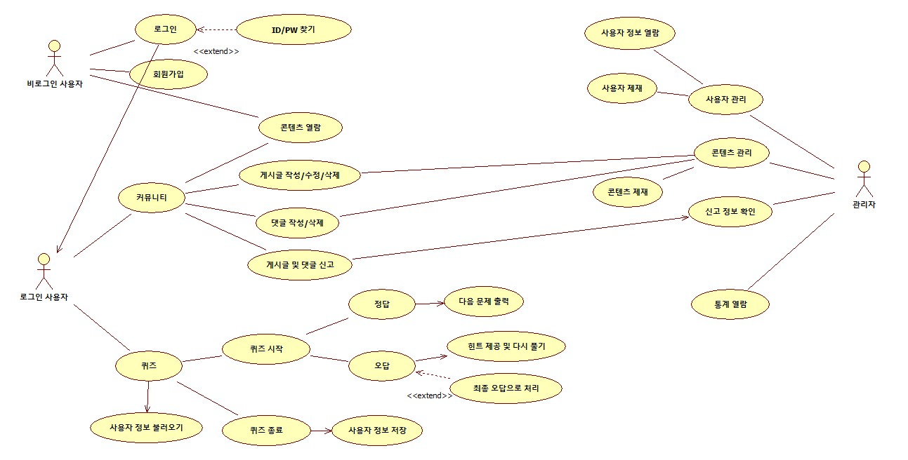

4.1 사용자 관련

1) 회원가입

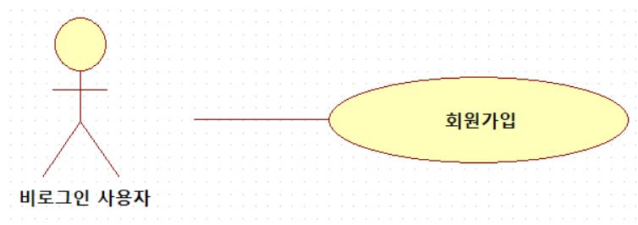

회원가입
요약 |  | 요청 정보를 입력하여 회원가입 신청
작성자 |  | 이예은
액터 |  | 비회원
사전 조건 |  | 사용자가 비회원
기본 흐름
단계 | 행위
1 | 사용자는 회원가입 약관에 동의
2 | ID를 입력하고 중복 여부를 체크
3 | 비밀번호를 입력
4 | 비밀번호를 다시 입력하여 비밀번호를 확인
5 | 생년월일을 선택
6 | 국적을 선택
7 | 비자 종류를 선택
8 | 전화번호를 입력
9 | 이메일을 입력
10 | 웹서버는 이메일로 인증메일을 발송하여 이메일 인증을 진행
11 | 회원가입을 승인
대안 흐름
조건 |  |  | 대안
PW와 PW확인이 같으나 다르다고 나올 경우 |  |  | 본사 방문, 통화를 통해 직접 계정 생성 또는 문의 접수
본인 인증 실패 오류 |  |  | 본인 인증 관리 센터에 문의
전화번호가 없을 경우 |  |  | 본사 문의 또는 개통 후 재시도
이메일 주소가 없을 경우 |  |  | 메일 생성 후 재시도
부적절한 ID 제한 |  |  | 부적절한 내용이 포함되어 있으면 제한

2) 로그인

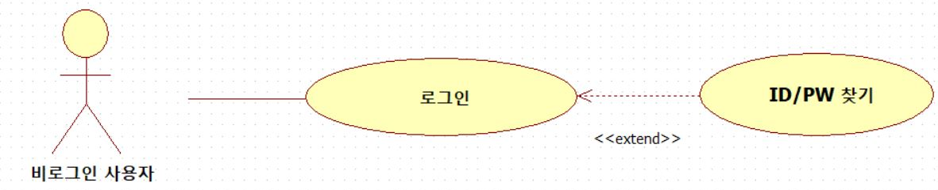

로그인
요약 |  | ID와 PW를 입력하여 로그인
작성자 |  | 이예은
액터 |  | 사용자
사전 조건 |  | 사용자가 비로그인 상태여야 한다.
기본 흐름
단계 | 행위
1 | 로그인 페이지 접속
2 | ID 입력
3 | PW 입력
4 | 로그인 완료
대안 흐름
조건 |  |  | 대안
ID 또는 PW 분실 |  |  | 이메일을 통해 ID, PW 찾기
계속되는 로그인 실패 |  |  | 본사에 연락하여 계정 수정

3) 회원정보 조회

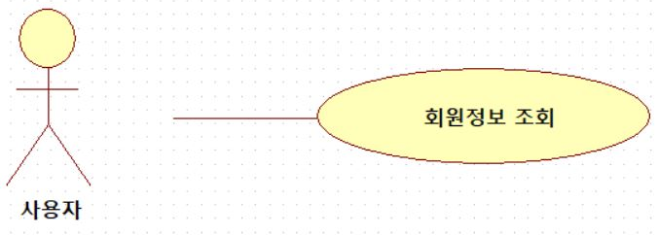

회원정보 조회
요약 |  | 자신의 회원정보를 조회
작성자 |  | 이예은
액터 |  | 사용자, 관리자
사전 조건 |  | 사용자가 로그인 상태
기본 흐름
단계 | 행위
1 | 마이 페이지 접속
2 | 회원정보 조회 페이지 접속
3 | 회원정보 조회
4 | 변경할 회원정보가 있으면 수정
대안 흐름
조건 |  |  | 대안
잘못된 회원정보 출력 |  |  | 본사에 문의

4) ID / PW 찾기

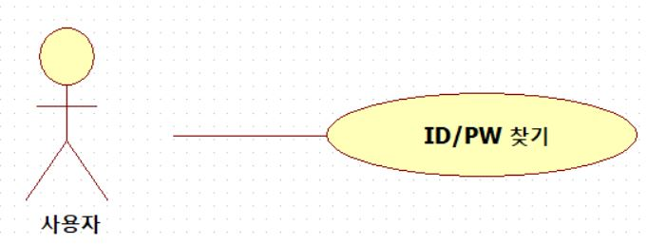

ID / PW 찾기
요약 |  | 자신이 가입한 계정의 ID와 PW를 찾음
작성자 |  | 이예은
액터 |  | 사용자
사전 조건 |  | 사용자가 비로그인 상태
기본 흐름
단계 | 행위
1 | 로그인 페이지 접속
2 | ID, PW 찾기 페이지 접속
3 | ID, PW 중 찾기를 원하는 항목 선택
4 | ID를 찾을 경우 필요한 정보인 닉네임, 이메일 입력
5 | PW를 찾을 경우 필요한 정보인 아이디, 이메일 입력
6 | ID를 찾을 시 입력된 정보를 바탕으로 등록된 ID 출력
7 | PW를 찾을 시 메일로 발송된 임시 PW 확인
대안 흐름
조건 |  |  | 대안
메일 발송 시 포털 사이트 암호 분실 |  |  | 해당 사이트의 PW 찾기를 통해 메일 확인

5) 회원정보 저장

회원정보 저장
요약 |  | 회원가입을 승인했을 경우 회원정보를 DB에 저장
작성자 |  | 이예은
액터 |  | 회원가입 승인, 회원정보 저장
사전 조건 |  | 비회원의 회원가입 신청
기본 흐름
단계 | 행위
1 | 회원가입을 승인
2 | 가입 승인 된 회원의 정보를 DB에 저장
대안 흐름
조건 |  |  | 대안
회원 정보 저장 불가 |  |  | 아카이브 파일 삭제를 통한 DB 저장공간 확보

4.2 커뮤니티 관련

1) 게시글 작성
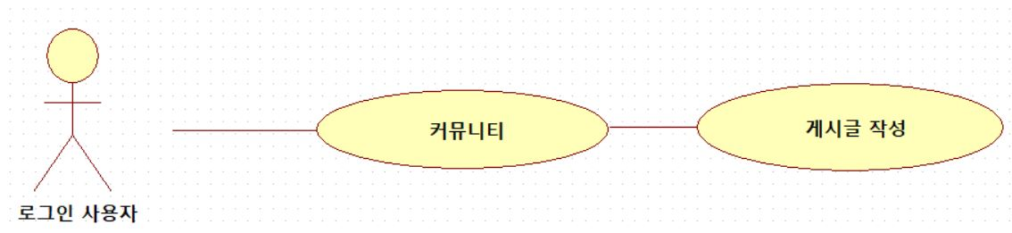

게시글 작성
요약 |  | 게시글을 작성하는 기능
작성자 |  | 고현지
액터 |  | 사용자
사전 조건 |  | 사용자가 로그인 된 상태
기본 흐름
단계 | 행위
1 | 글 작성을 선택
2 | 게시판 선택, 제목과 본문을 작성
3 | 글 게시를 선택
4 | 게시글이 게시판에 업로드
대안 흐름
조건 |  |  | 대안
필수 항목 미 입력 시 |  |  | 게시판 미 선택, 제목과 본문 미 작성 시 “게시판 선택과 제목, 본문 작성은 필수 항목입니다.” 안내 창 팝업
부적절한 내용 포함 시 |  |  | “부적절한 내용이 포함되어 있습니다.” 안내 창 팝업

2) 게시글 수정

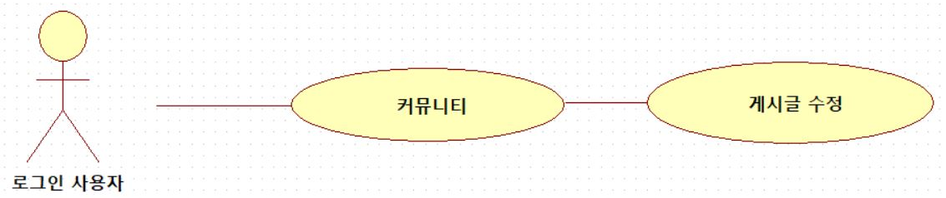

게시글 수정
요약 |  | 게시글을 수정하는 기능
작성자 |  | 고현지
액터 |  | 사용자
사전 조건 |  | 사용자가 해당 글의 작성자이고, 로그인 된 상태
기본 흐름
단계 | 행위
1 | 글 수정을 선택
2 | 게시판 선택, 제목과 본문을 수정
3 | 글 게시를 선택
4 | 수정된 게시글이 게시판에 업로드
대안 흐름
조건 |  |  | 대안
필수 항목 미 입력 시 |  |  | 게시판 미 선택, 제목과 본문 미 작성 시 “게시판 선택과 제목, 본문 작성은 필수 항목입니다.” 안내 창 팝업
부적절한 내용 포함 시 |  |  | “부적절한 내용이 포함되어 있습니다.” 안내 창 팝업

3) 게시글 삭제

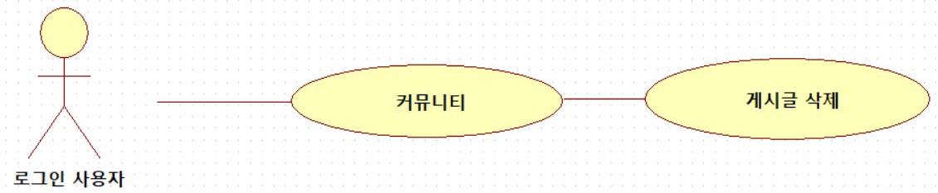

게시글 삭제
요약 |  | 게시글을 삭제하는 기능
작성자 |  | 고현지
액터 |  | 사용자
사전 조건 |  | 사용자가 해당 글의 작성자이고, 로그인 된 상태
기본 흐름
단계 | 행위
1 | 글 삭제를 선택
2 | “게시글을 삭제하시겠습니까?” 안내 창 팝업
3 | 최종으로 글 삭제
대안 흐름
조건 |  |  | 대안
글이 삭제되었거나 존재하지 않는 경우 |  |  | “존재하지 않는 글입니다.” 안내 창 팝업

4) 댓글 작성, 삭제

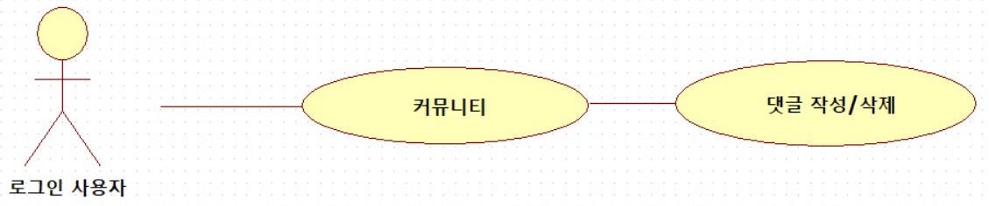

댓글 작성, 삭제
요약 |  | 댓글을 작성, 삭제하는 기능
작성자 |  | 고현지
액터 |  | 사용자
사전 조건 |  | 사용자는 로그인 한 상태  부모 게시글이 존재
기본 흐름
단계 | 행위
1 | 댓글 작성을 선택
2 | 댓글을 작성
3 | 댓글 게시를 선택
4 | 댓글이 업로드
대안 흐름
조건 |  |  | 대안
필수 항목 미 입력 시 |  |  | 본문 미 작성 시 “본문 작성은 필수 항목입니다.” 안내 창 팝업
부적절한 내용 포함 시 |  |  | “부적절한 내용이 포함되어 있습니다.” 안내 창 팝업

5) 게시글 및 댓글 신고

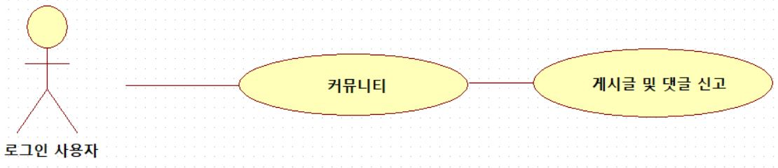

콘텐츠 신고
요약 | 부적절한 내용이 포함된 게시글 및 댓글을 신고하는 기능
작성자 | 정윤정
액터 | 사용자
사전 조건 | 부적절한 내용(혐오발언, 정치발언 등)이 포함된 콘텐츠 존재
기본 흐름
단계 | 행위
1 | 부적절한 내용이 포함된 게시글 및 댓글 확인
2 | 게시글 및 댓글 신고하기 버튼 클릭
3 | 신고 사유에 간략한 근거를 입력
4 | 입력 후 제출 버튼 클릭
대안 흐름
조건 |  | 대안
신고 사유 미입력 |  | “간략한 신고 사유를 입력해주세요.” 안내 메세지 출력
로그인 되지 않은 사용자의 신고 시도 |  | “로그인이 필요한 기능입니다.” 안내 메세지 출력

4.3 퀴즈 관련
1) 퀴즈 시작

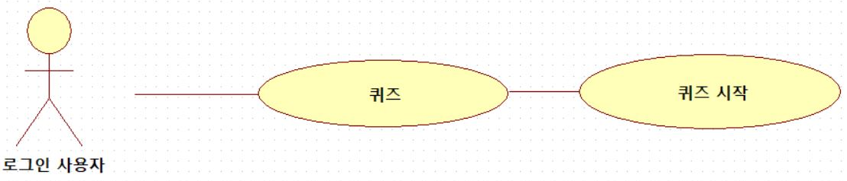

퀴즈 시작
요약 |  | 퀴즈에 접속하여 퀴즈를 푸는 기능
작성자 |  | 이예은
액터 |  | 사용자
사전 조건 |  | 사용자는 로그인 된 상태
기본 흐름
단계 | 행위
1 | 사용자는 퀴즈 탭을 눌러 퀴즈에 접속
2 | 사용자는 퀴즈의 테마(전체, 신조어/ 유행어, 역사, 문화 中 1가지)를 선택 후 시작
3 | 시스템은 퀴즈를 스크린에 출력
4 | 사용자는 스크린에 출력된 퀴즈를 보고 답을 입력
대안 흐름
조건 |  |  | 대안
퀴즈 페이지 접속 불가 |  |  | 다른 웹 브라우저를 통해 접근

2) 퀴즈 정답

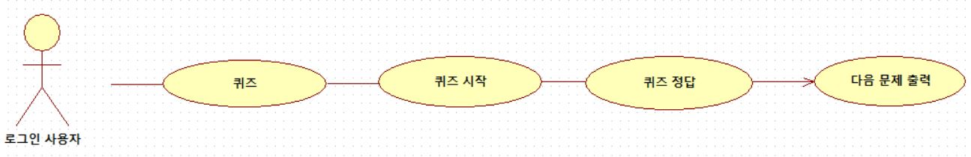

퀴즈 정답
요약 |  | 입력한 답이 정답일 경우, 다음 퀴즈가 출력되며, 사용자의 정보를 저장하는 기능
작성자 |  | 이예은
액터 |  | 사용자
사전 조건 |  | 사용자는 퀴즈 페이지에 정상적으로 접속
기본 흐름
단계 | 행위
1 | 사용자는 스크린에 출력된 퀴즈 문항을 확인하고 정답을 입력
2 | 사용자의 입력을 채점하여 정답 여부를 판단
3 | 정답일 경우, 웹 서버는 해설 보기를 제공 (선택사항)
4 | 다음 퀴즈 문항을 사용자에게 출력
대안 흐름
조건 |  |  | 대안
퀴즈 페이지 접속 불가 |  |  | 사용자에게 오류 메시지를 보여주고, 다른 웹 브라우저를 통해 재접속을 유도
서버 저장 오류 발생 |  |  | 사용자에게 오류 메시지를 보여주고, 재시도하거나 이후 저장을 위한 대기 상태로 전환

3) 퀴즈 오답

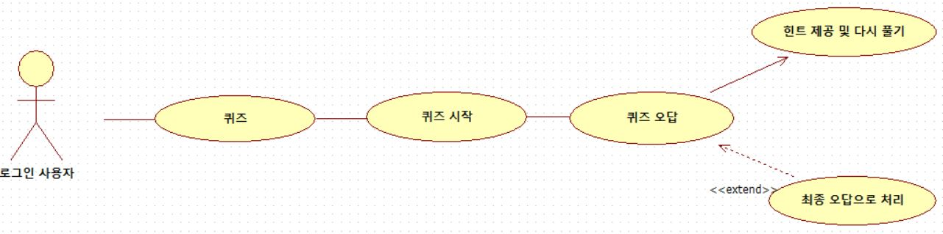

퀴즈 오답
요약 |  | 오답을 입력한 경우, 피드백을 제공하고 다음 퀴즈로 넘어가거나 재도전하는 기능
작성자 |  | 이예은
액터 |  | 사용자
사전 조건 |  | 퀴즈 문항이 정상적으로 출력
기본 흐름
단계 | 행위
3 | 오답일 경우, 시스템은 오답 메시지, 다시 풀기 버튼, 해설 보기 버튼을 출력
4 | 웹서버는 다음 퀴즈 문항을 사용자에게 출력
5 | 사용자가 다시 풀기 버튼을 선택
6 | 5로 회귀
7 | 사용자가 해설 보기 버튼을 선택
8 | 4로 회귀함과 동시에 힌트를 출력
9 | 사용자가 해설을 보고도 오답을 입력했을 경우 오답문제로 처리하고 7로 회귀
10 | 사용자가 모든 퀴즈를 풀었을 경우 완료 화면을 출력하고 Use Case를 종료
대안 흐름
조건 |  |  | 대안
퀴즈 페이지 접속 불가 |  |  | 사용자에게 오류 메시지를 보여주고, 다른 웹 브라우저를 통해 재접속을 유도
서버 저장 오류 발생 |  |  | 사용자에게 오류 메시지를 보여주고, 재시도하거나 이후 저장을 위한 대기 상태로 전환
해설 로딩 실패 |  |  | 기본 메시지 ("정답이 아닙니다. 다시 시도해 보세요.") 출력

4.4 관리자 관련
1) 사용자 관리

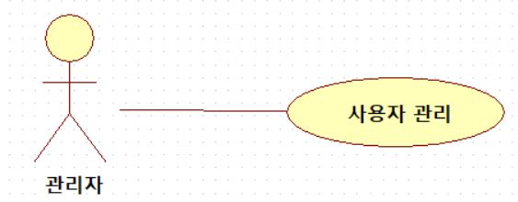

사용자 관리
요약 |  | 전체 사용자 목록 조회 및 관리
작성자 |  | 정윤정
액터 |  | 관리자
사전 조건 |  | 관리자는 관리자의 권한으로 시스템 로그인
기본 흐름
단계 | 행위
1 | 관리자의 권한으로 시스템 접속
2 | 전체 사용자 목록 확인
3 | 필요 시, 사용자의 상세 정보를 선택하여 확인 혹은 수정
대안 흐름
조건 |  |  | 대안
서버 오류로 인한 사용자 목록 로딩 실패 |  |  | 서버 오류 안내 후 재시도 권장
관리자가 아닌 계정으로 접근 시도 |  |  | “권한 없음”안내 후 재로그인 권장

2) 사용자 정보 열람

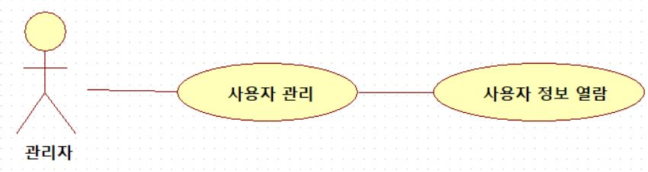

사용자 정보 열람
요약 |  | 특정 사용자의 상세 정보 및 활동 내역 열람 기능
작성자 |  | 정윤정
액터 |  | 관리자
사전 조건 |  | 관리자는 관리자의 권한으로 시스템 로그인
기본 흐름
단계 | 행위
1 | 관리자의 권한으로 시스템 접속
2 | 전체 사용자 목록 확인
3 | 특정 사용자를 선택하여 상세 정보 확인
4 | 커뮤니티, 퀴즈 활동 내역 확인
대안 흐름
조건 |  |  | 대안
해당 사용자가 탈퇴 혹은 삭제된 경우 |  |  | “사용자 정보 없음” 안내
해당 사용자의 활동 내역이 없는 경우 |  |  | “사용자 활동 내역 없음” 안내

3) 사용자 제재

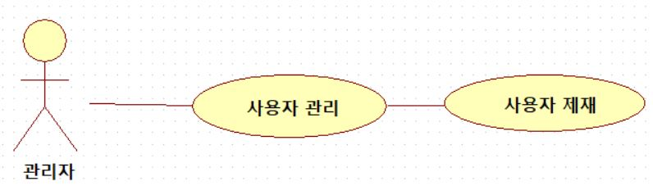

사용자 제재
요약 |  | 특정 사용자를 제재하는 기능
작성자 |  | 정윤정
액터 |  | 관리자
사전 조건 |  | 사용자의 부적절한 활동 내역 존재
기본 흐름
단계 | 행위
1 | 관리자의 권한으로 시스템 로그인
2 | 커뮤니티 접속
3 | 게시판 선택
4 | 게시글 선택
5 | 부적절한 게시글이나 댓글 확인
6 | 부적절한 내용을 업로드한 사용자 제재
대안 흐름
조건 |  |  | 대안
사용자의 활동 이력이 없는 경우 |  |  | “사용자 활동 이력 없음” 안내
제재의 이의제기가 있는 경우 |  |  | 관리자의 재검토 후 사용자에게 결과 안내 메세지 전송

4) 커뮤니티 콘텐츠 관리

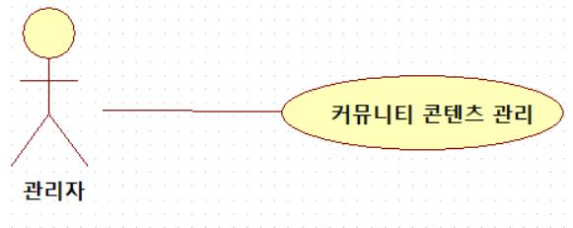

커뮤니티 콘텐츠 관리
요약 |  | 커뮤니티 내 콘텐츠를 통합적으로 관리
작성자 |  | 정윤정
액터 |  | 관리자
사전 조건 |  | 관리자는 관리자의 권한으로 시스템 로그인
기본 흐름
단계 | 행위
1 | 관리자의 권한으로 시스템 접속
2 | 커뮤니티 접속
3 | 게시판 선택
4 | 게시글 및 댓글 확인
대안 흐름
조건 |  |  | 대안
게시판 접속 또는 게시글 로딩 중 오류 발생 |  |  | “로딩 실패”안내 후 재시도 권장
관리자가 아닌 계정으로 접근 시도 |  |  | “권한 없음”안내 후 재로그인 권장

5) 커뮤니티 콘텐츠 제재

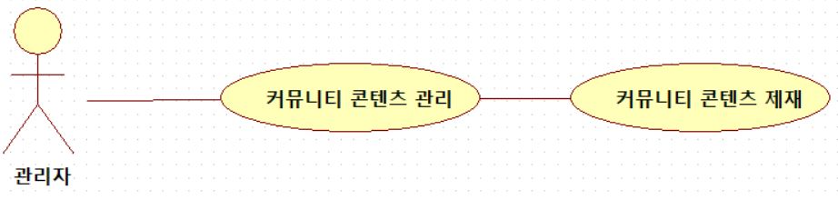

커뮤니티 콘텐츠 제재
요약 |  | 커뮤니티 내 부적절한 콘텐츠를 제재
작성자 |  | 정윤정
액터 |  | 관리자
사전 조건 |  | 관리자는 관리자의 권한으로 시스템 로그인  부적절한 콘텐츠가 존재
기본 흐름
단계 | 행위
1 | 관리자의 권한으로 시스템 접속
2 | 게시판 선택
3 | 게시글 선택
4 | 게시글 및 댓글 확인
5 | 부적절한 내용이 담긴 게시글 혹은 댓글 확인
6 | 해당 콘텐츠 삭제
대안 흐름
조건 |  |  | 대안
제재의 이의제기가 있는 경우 |  |  | 관리자의 재검토 후 사용자에게 결과 안내 메세지 전송
이미 삭제된 콘텐츠인 경우 |  |  | “이미 삭제된 콘텐츠”안내

6) 게시글 작성 및 수정

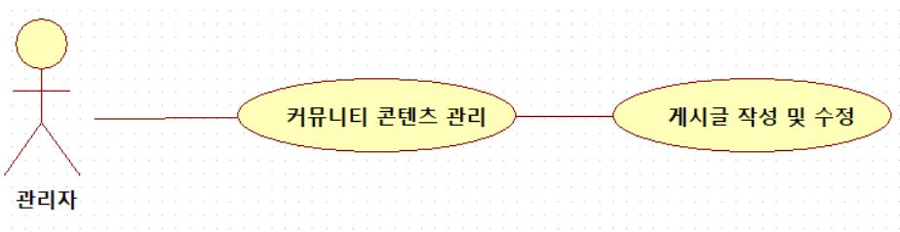

게시글 작성 및 수정
요약 |  | 커뮤니티 내 게시글 작성 및 수정
작성자 |  | 정윤정
액터 |  | 관리자
사전 조건 |  | 관리자는 관리자의 권한으로 시스템 로그인
기본 흐름
단계 | 행위
1 | 관리자의 권한으로 시스템 접속
2 | 게시판 선택
3 | 공지 혹은 정보 글 작성 및 수정
대안 흐름
조건 |  |  | 대안
게시글 내용을 입력하지 않은 경우 |  |  | “내용을 작성하십시오.”안내
서버 오류로 인한 게시글 작성 및 수정 실패 |  |  | 서버오류 메시지 안내 후 재시도 권장

7) 댓글 작성 및 삭제

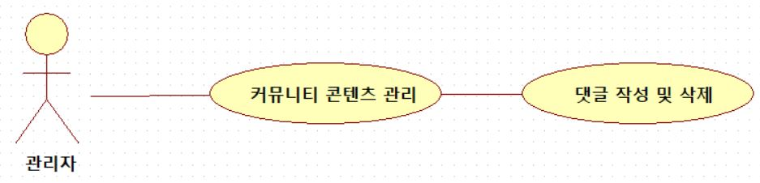

댓글 작성 및 삭제
요약 |  | 커뮤니티 내 댓글 작성 및 삭제
작성자 |  | 정윤정
액터 |  | 관리자
사전 조건 |  | 관리자는 관리자의 권한으로 시스템 로그인
기본 흐름
단계 | 행위
1 | 관리자의 권한으로 시스템 접속
2 | 게시판 선택
3 | 게시글 선택
4 | 댓글 작성 혹은 삭제
대안 흐름
조건 |  |  | 대안
서버 오류로 댓글 등록 실패 |  |  | 오류 메시지 출력 후 재시도 권장
서버 오류로 댓글 삭제 실패 |  |  | 오류 메세지 출력 후 재시도 권장

8) 퀴즈 콘텐츠 관리

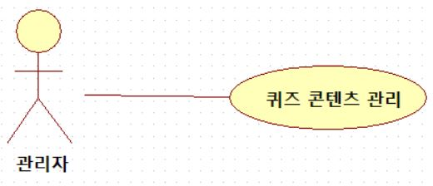

퀴즈 콘텐츠 관리
요약 |  | 퀴즈 게임 내 콘텐츠를 통합적으로 관리
작성자 |  | 정윤정
액터 |  | 관리자
사전 조건 |  | 관리자는 관리자의 권한으로 시스템 로그인
기본 흐름
단계 | 행위
1 | 관리자의 권한으로 시스템 접속
2 | 퀴즈 게임 접속
3 | 퀴즈 문제와 답변, 해설 검토
대안 흐름
조건 |  |  | 대안
퀴즈 콘텐츠 로딩 실패 |  |  | "로딩 실패" 안내 후 재시도 권장

9) 퀴즈 문제 생성

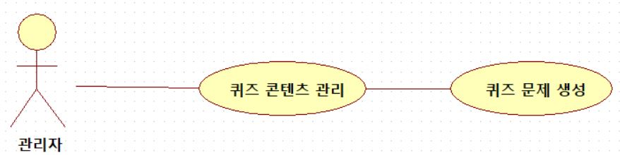

퀴즈 문제 생성
요약 |  | 퀴즈 게임 문제 생성하는 기능
작성자 |  | 정윤정
액터 |  | 관리자
사전 조건 |  | 관리자는 관리자의 권한으로 시스템 로그인
기본 흐름
단계 | 행위
1 | 관리자의 권한으로 시스템 접속
2 | 퀴즈 게임 접속
3 | 퀴즈 문제 생성
4 | 퀴즈 정답 및 오답 생성
5 | 퀴즈 해설 생성
대안 흐름
조건 |  |  | 대안
서버 오류로 인한 저장 실패 |  |  | “저장 실패”안내 후 재시도 권장
중복된 문제 등록 시도 |  |  | “동일한 문제가 이미 존재”안내

10) 퀴즈 문제 추가 및 수정

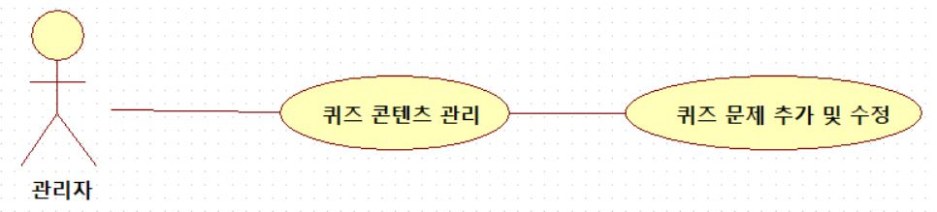

퀴즈 문제 추가 및 수정
요약 |  | 퀴즈 게임 문제 추가 및 수정하는 기능
작성자 |  | 정윤정
액터 |  | 관리자
사전 조건 |  | 관리자는 관리자의 권한으로 시스템 로그인
기본 흐름
단계 | 행위
1 | 관리자의 권한으로 시스템 접속
2 | 퀴즈 게임 접속
3 | 퀴즈 문제, 답변, 해설 추가 혹은 수정
대안 흐름
조건 |  |  | 대안
퀴즈 콘텐츠 로딩 실패 |  |  | "로딩 실패" 안내 후 재시도 권장
중복된 문제 등록 시도 |  |  | “동일한 문제가 이미 존재”안내
서버 오류로 인한 저장 실패 |  |  | “저장 실패”안내 후 재시도 권장

11) 신고 정보 확인

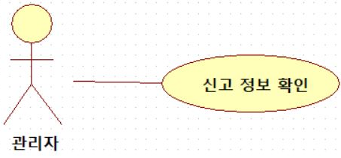

신고 정보 확인
요약 |  | 사용자로부터의 신고 정보를 확인
작성자 |  | 정윤정
액터 |  | 관리자
사전 조건 |  | 신고 사례가 존재
기본 흐름
단계 | 행위
1 | 관리자의 권한으로 시스템 접속
2 | 신고 접수 확인
3 | 신고된 콘텐츠 확인
4 | 부적절성 판단 후 해당 콘텐츠 삭제 및 사용자 제재(경고, 계정 정지, 반려)
대안 흐름
조건 |  |  | 대안
허위 신고 |  |  | 신고 접수 무효 처리
신고 내용 불충분 |  |  | 게시글 내용만으로 관리자 판단 후 결정

12) 통계 열람

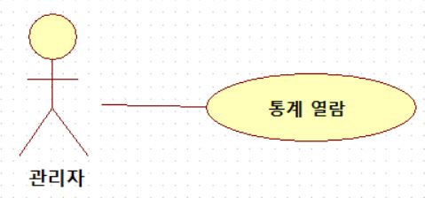

통계 열람
요약 |  | 시스템 사용 현황 및 데이터를 통계로 확인하고 분석
작성자 |  | 정윤정
액터 |  | 관리자
사전 조건 |  | 관리자는 관리자의 권한으로 시스템 로그인
기본 흐름
단계 | 행위
1 | 관리자 권한으로 시스템 접속
2 | 사용자 통계 접속
3 | 전체 사용자, 일별/주별/월별 가입자 수, 게시글 및 댓글 수, 신고 건수, 퀴즈 정답률 등  다양한 데이터 통계 확인
대안 흐름
조건 |  |  | 대안
서버에서 데이터를 불러오는데 실패 |  |  | “데이터를 불러오지 못했습니다.” 안내 후 재시도 권장
통계 데이터가 없는 경우 |  |  | “해당 데이터가 존재하지 않습니다.”안내

5. ForForeigner 시스템 클래스 다이어그램
ForForeigner 시스템의 클래스 다이어그램을 StarUML로 작성하였다. 도메인 클래스 다이어그램은 시스템의 주요 개념과 객체들 간의 관계를 개념 수준으로 추상적으로 표현한 모델이다. 또 각 기능에 대해 클래스 다이어그램 세분화로 나누어보았다.
5.1 도메인 클래스 다이어그램
ForForeigner 시스템의 전체 클래스를 명시하고 관계들을 표시한 ‘도메인 클래스’이다.

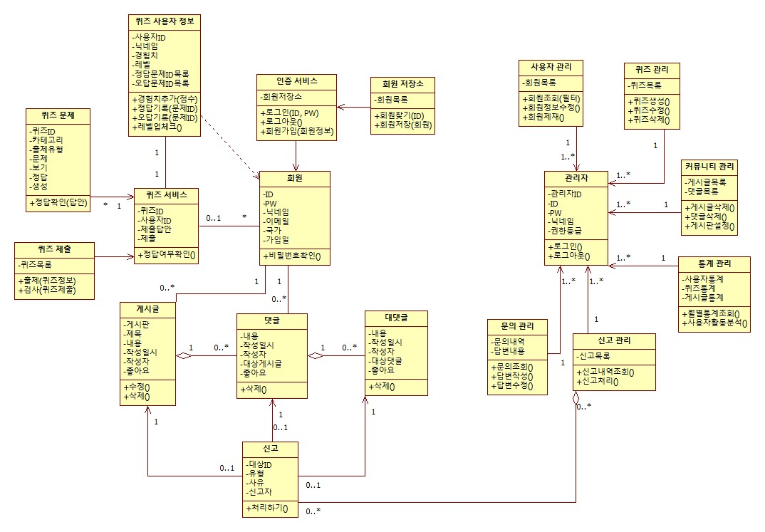

5.2 도메인 클래스 다이어그램 세분화
1) 로그인 클래스 다이어그램

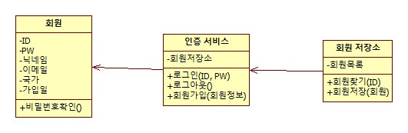

2) 커뮤니티 클래스 다이어그램

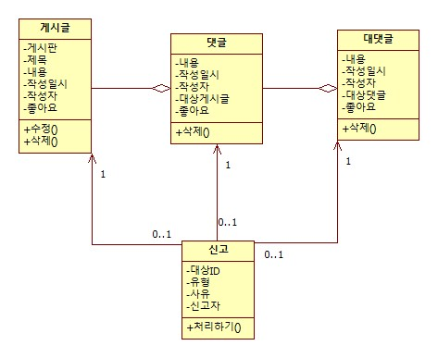

3) 퀴즈 클래스 다이어그램

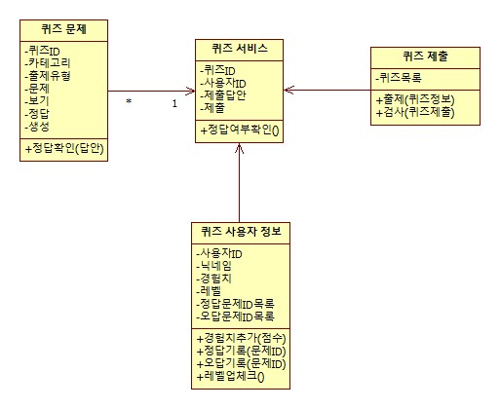

4) 관리자 페이지 클래스 다이어그램

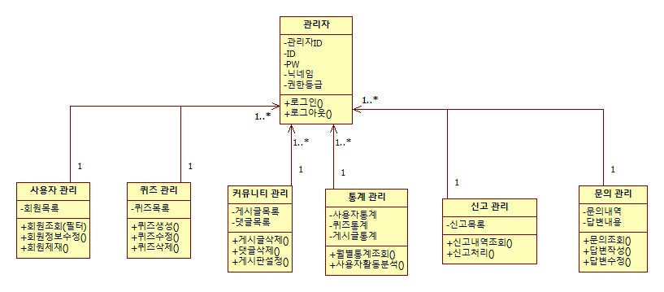
6. 시스템 UI

7. 참고 문헌

